注册证信息及医保编码变更
用户使用手册
（V1.0）

2023年4月

目录
1. 功能简介 2
1.1 账号登录 2
2. 操作使用指南 3
2.1 生产企业 3
2.1.1 功能描述 3
2.1.2 操作权限 3
2.1.3 操作流程 3
2.1.4 注意事项 6
2.2 医保单位 6
2.2.1 功能描述 6
2.2.2 操作权限 6
2.2.3 操作流程 7
2.2.4 注意事项 8
3. 常见问题解答 8

1. 功能简介

1.1 账号登录
1、医保单位经办人员，通过门户输入系统账号、密码登录系统。
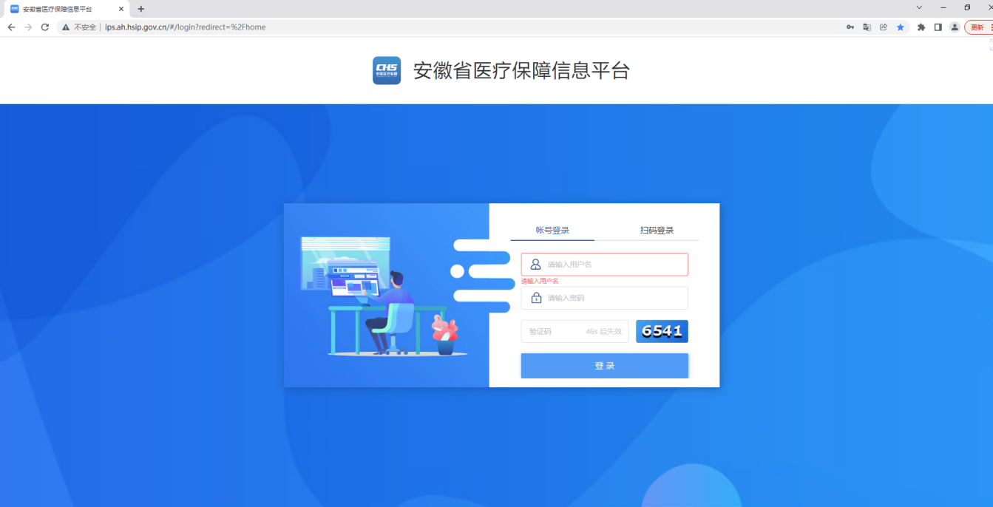
2、医疗机构、生产企业通过公服，选择单位账号登录，输入账号密码进入系统
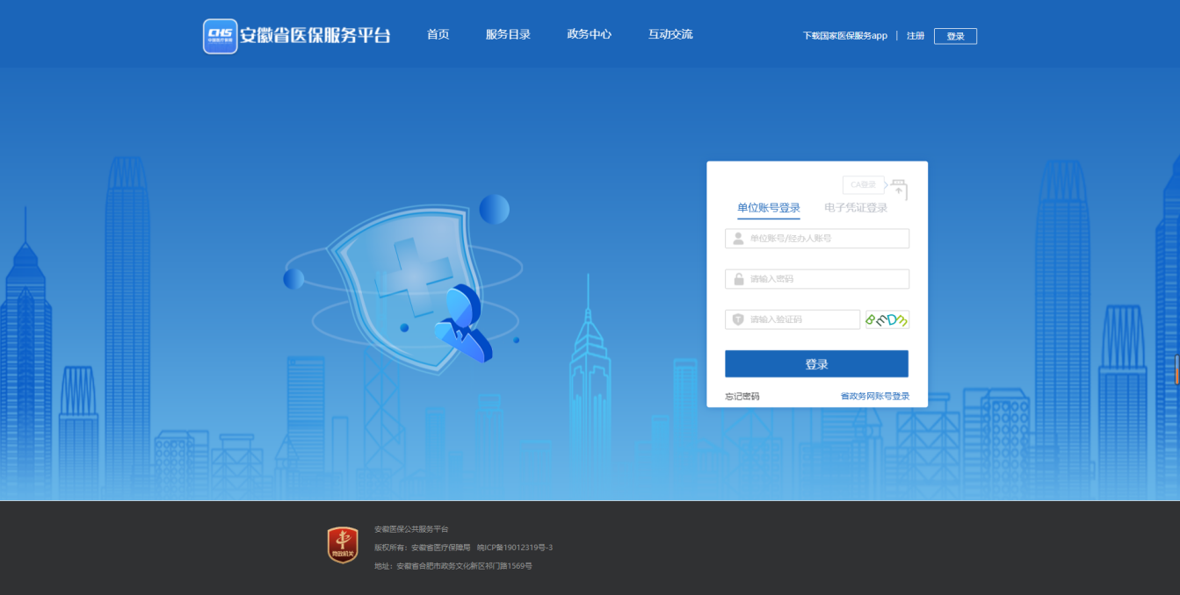
3、配送企业通过招采子系统，输入账号密码进入系统

2. 操作使用指南

2.1 生产企业

功能描述
登录系统后，点击耗材招标管理，选择信息变更下注册证信息及医保编码变更，注册证信息及医保编码变更公示，进行注册证变更、医保编码对码、变更后公示及企业申投诉等操作。

操作权限
生产企业：注册证信息及医保编码变更、注册证信息及医保编码变更公示、企业申投诉。

操作流程
【信息变更：注册证信息及医保编码变更＞注册证变更】
- 点击【注册证变更】tab，可按生产企业、注册证编号（老）、注册证名称（老）等筛选条件，搜索老证信息；选择老证信息，点击“新证名称”，弹出新证信息列表页面中输入新证名称，查询新证信息，点击【确认】，返回页面。点击【保存】，上传附件，点击【提交】，变更注册证完成。
注：1、删除新增信息，在“新证名称”中删除，再点击【保存】，上传空附件点击【提交】，清空新证信息；2、修改注册证信息，直接在“新证名称”输入新证信息，进行更新；
3、修改附件，点击列表【保存】按钮，进入上传附件页面，删除附件后上传正确附件信息，点击【保存】；
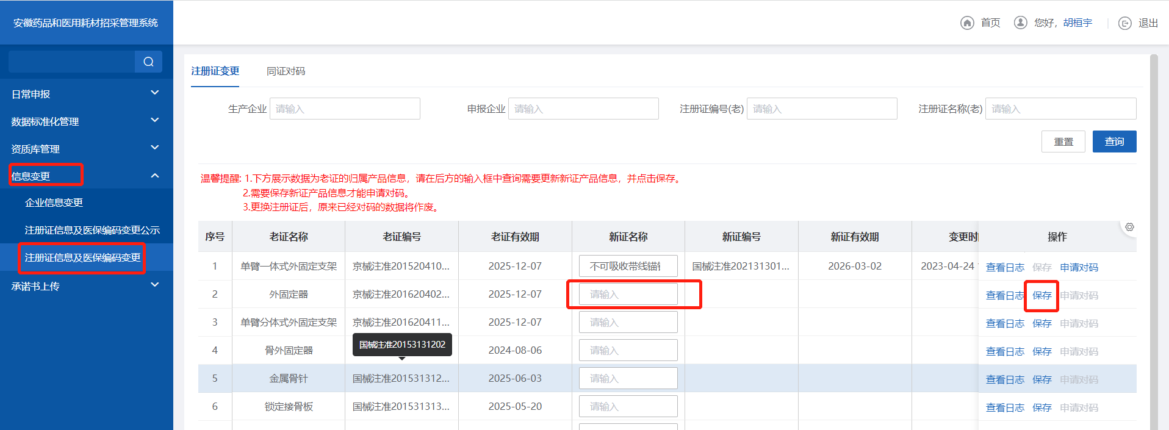
注册证信息变更

- 点击【申请对码】，进入对码页面，可按流水号、医保编码、产品名称等筛选条件；在“老证产品”输入需要对码信息，点击【保存】，对码信息输入有误后可以删除后再次点击【保存】；对码信息核对无误后点击【提交申请】；
注：1、同流水号，建议全部对码后提交，同流水号下本次未对码的老证数据需要在新证下进行重新捏合； 2、未对码的流水号需要在本次公示结束后重新对码；

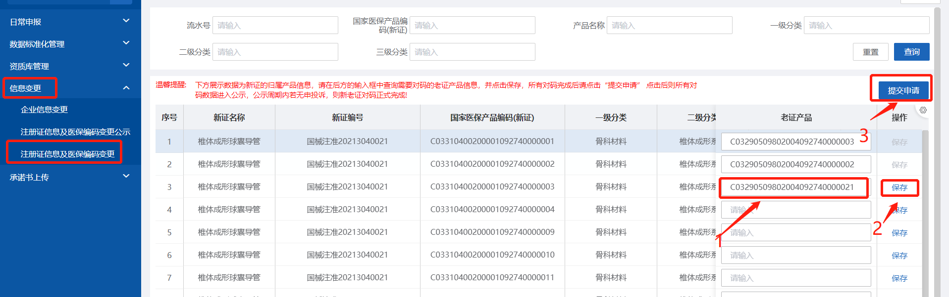
注册证信息变更-对码页面

【信息变更：注册证信息及医保编码变更＞同证对码】
- 点击【同证对码】tab，可按生产企业、注册证编号、注册证名称等筛选条件，搜索信息；选择需要注册证信息，点击【申请对码】，进入对码页面，可按流水号、医保编码、产品名称等筛选条件；在“老证产品”输入需要对码信息，点击【保存】；对码有误，删除对码信息，点击【保存】。对码核对无误后点击【提交申请】。
注：1、对码的老证产品公示后取消挂网，新对码的数据进入交易；2、未对码的老证产品不变更；
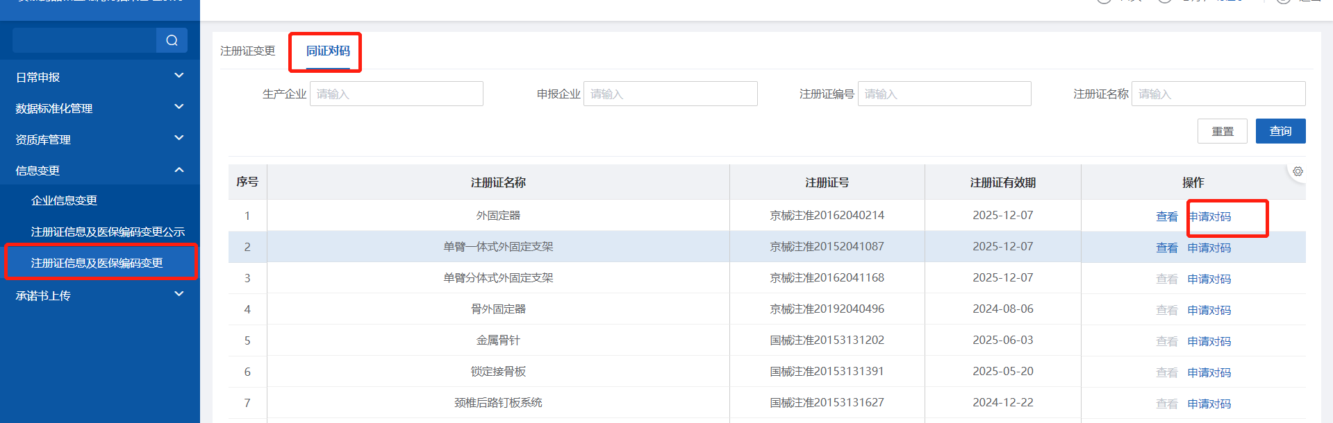
同证对码

【信息变更：注册证信息及医保编码变更公示】
- 列表展示最近3个工作日内注册证信息及医保编码变更信息。可按生产企业、申报企业、注册证编码(老)、注册证名称(老)搜索条件查询。点击【查看详情】展示变更信息。
注：不在最近3个工作日的数据不再显示；
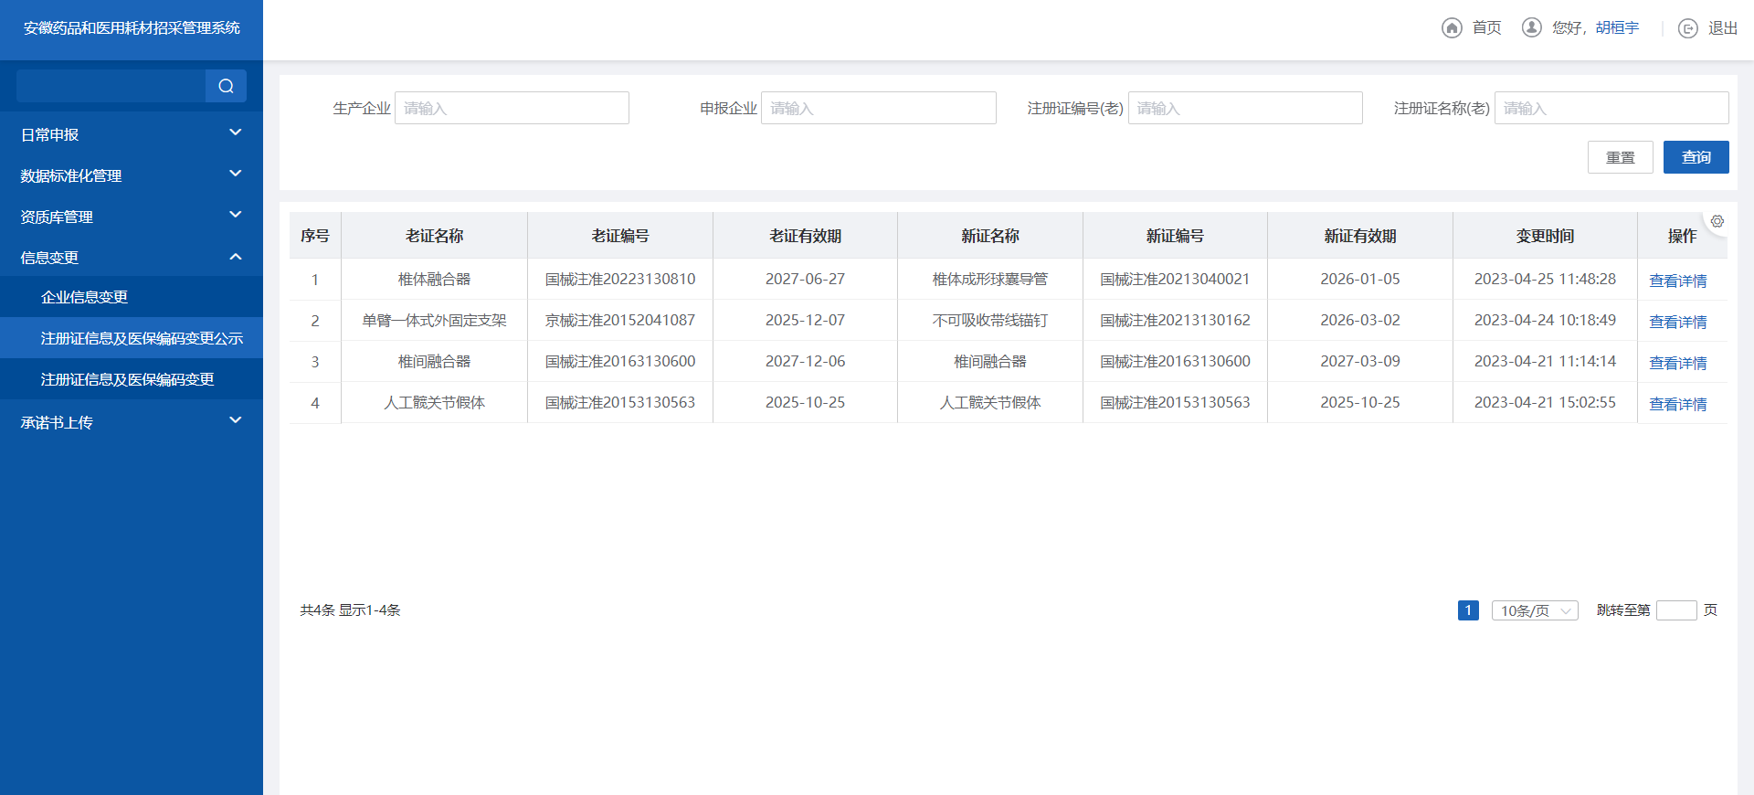
注册证信息及医保编码变更公示
【日常申报：申投诉管理＞企业申投诉】
- 点击【企业申投诉】菜单，列表展示申投诉数据，可按申(投)诉单号、申(投)诉标题、申(投)诉状态、申(投)诉事项等搜索条件查询。对已处理的数据进行【查看】操作；
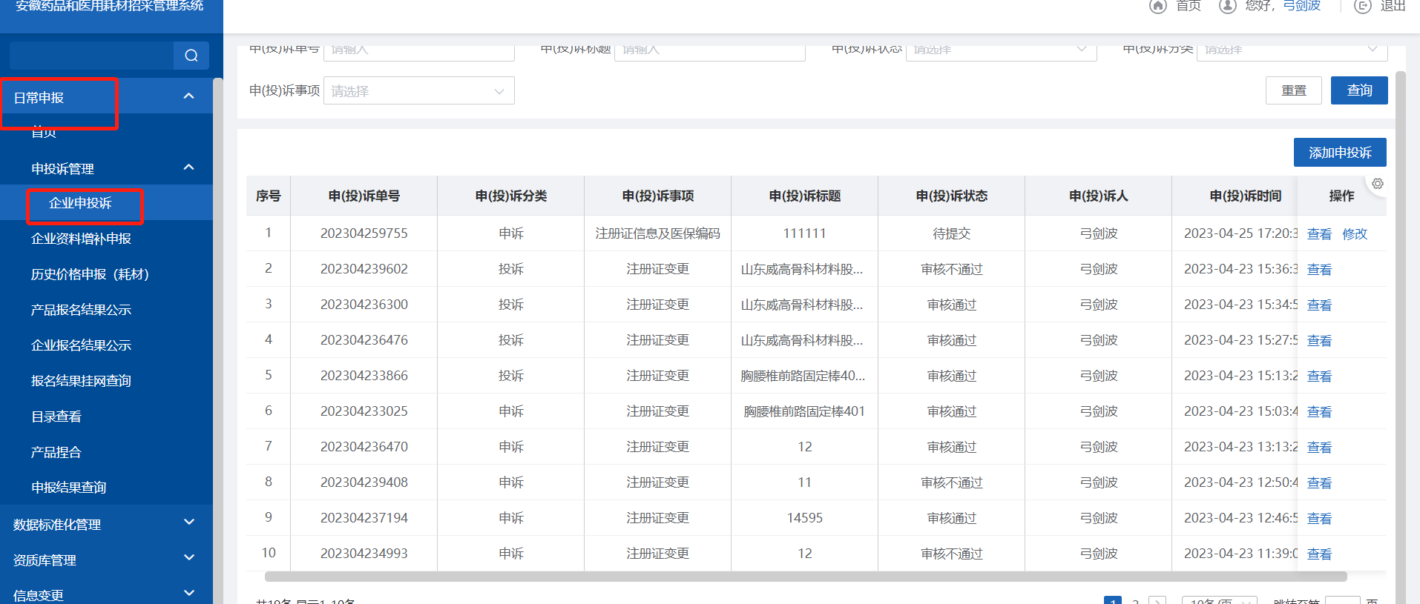
企业申投诉列表
- 点击【添加申投诉】，进入新增页面，输入必填项信息,“申投诉实现”选择“注册证信息及医保编码变更”；“涉及注册证”选择对应的注册证信息，点击【保存】。数据可以【查看】、【修改】等操作；点击【提交】，数据进入医保单位进行审核，未审核前可以【撤回】；
注：1、“申投诉分类”本企业选择“申诉”，对其他企业进行投诉，需要选择“投诉”；2、投诉产品，选择注册证后需要再选择对应的产品信息；3、只能申(投)诉最近3个工作日内公示数据。
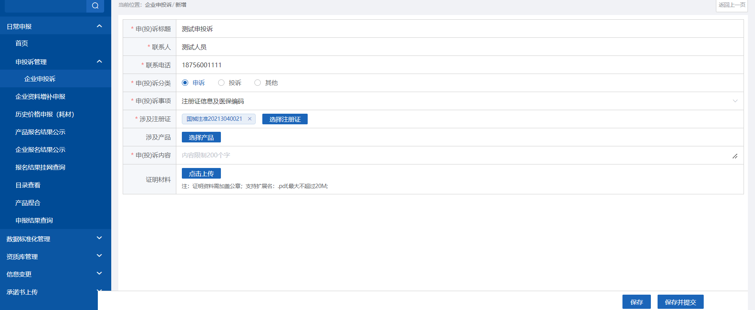
企业申投诉页面

注意事项
*注：无

2.2 医保单位

功能描述
登录系统后，选择耗材招标管理下的申投诉管理，对注册证变更数据进行查询、审核等操作。

操作权限
医保单位：申投诉查询、处理等操作。

操作流程
【耗材招标管理：日常申报＞申投诉管理＞申投诉处理】
- 点击菜单进入列表，此列表数据源为企业申投诉信息，可按申(投)诉单号、申(投)诉标题、申(投)诉状态、申(投)诉事项等搜索条件查询。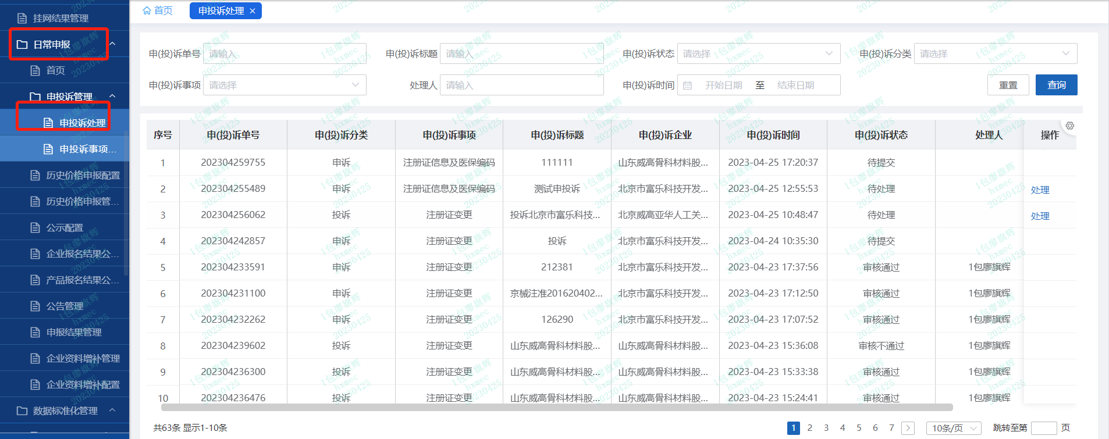
企业申投诉列表

- 选择“待处理”状态的数据点击【处理】，进入审核页面，进行申(投)诉回复，点击【回复给企业】；
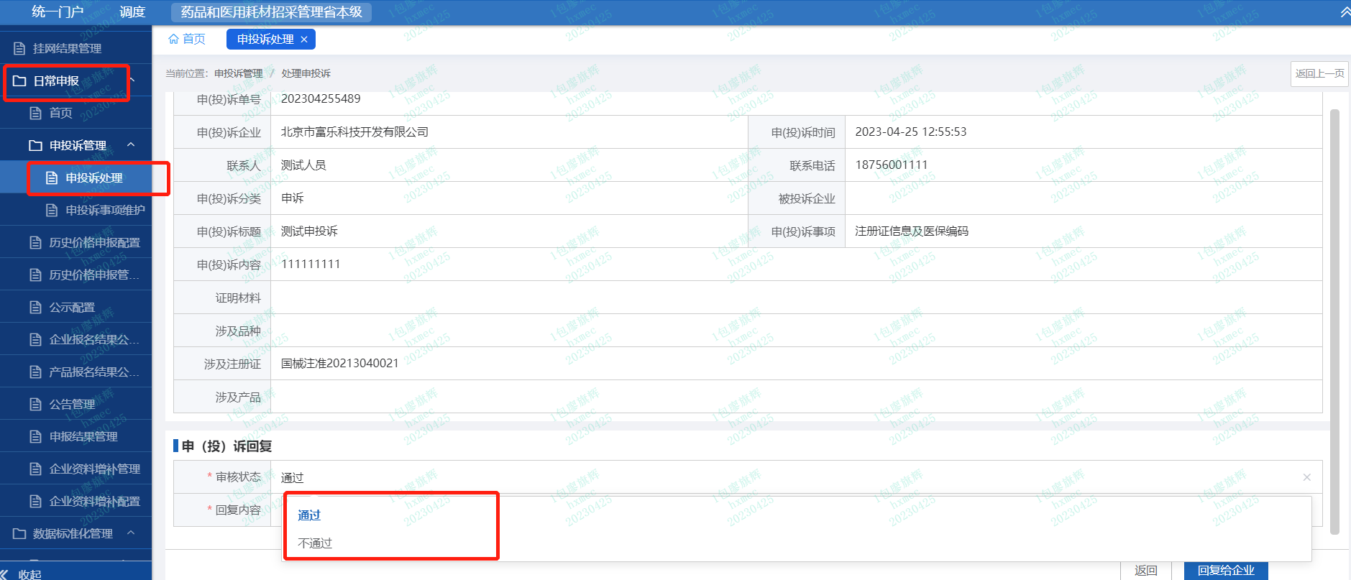
处理申投诉页面
注：1、审核不通过的数据公示结束后进入交易；2、审核通过的数据，在公示结束后进行重新对码；申(投)诉注册证的，已对码的数据均可以修改,申(投)诉注册证下产品的，只能修改以申(投)诉的产品；

注意事项
注：如注册证名称发生变更，则需中心核定后再进入公示模块。

3. 常见问题解答
1.申(投)诉的注册证及产品是否可以进入交易系统？
解答：投诉注册证但不选产品信息的，注册证下的所有产品不进入交易；投诉注册证下具体产品的，未投诉的产品进交易，投诉产品不进交易。

